МОРЧЕКА - 2
Автор: Марина Коптева, Киев.
Маршрут "Линия Бедра" 5Б, 6b, A3, 370м
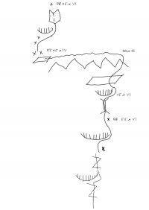
Схема Верх

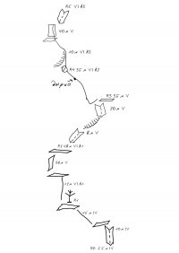
Схема Низ

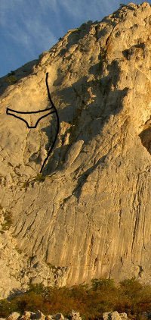

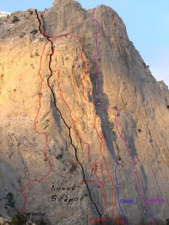

Так как это первый наш опыт прохождения нового маршрута, заранее приношу свои извинения за возможные ошибки в классификации участков. У страха глаза велики, а у девчачьего - и подавно
Маршрут пройден 27-28 апреля 2010 г. Двойкой Коптева Мариша (Киев) - Терентьева Юлия (Красноярск) Проходит левее м-та «Игрок». В верхней части имеет общих метров 55 с Игроком. Крайняя веревка общая с м-том Столб, ЧТЗ, Игрок.
Условно можно выделить три участка на "Линии Бедра"
Первые три веревки до начала косой трещины – лазание относительно простое, но аккуратное. Довольно много живых камней.
Вторая веревка может быть пройдена 2-мя вариантами:
если хочется простого лазания, но разрушенных скал, то Вам налево до группы деревьев и от них траверсочком вправо до R2. Если же интересует монолит, но соответственно и небольшой напряг – от пункта R1 прямо вверх по щелям до выполаживания.
Вторая часть – три веревки интересного ИТО и не менее интересных подлазов. Наибольшую сложность представляют первые 7-10 метров участка R5-R6.
На самой же «Линии бедра» (R4-R5) приятное лазание переходит в ИТО. Сложность возрастает к концу веревки. Забита 1 дырка под скай 8-ку. Но при наличии Фиф, а может более крепкой, нежели у авторов нервной системы, можно обойтись и без нее. Участок R6-R7 – довольно напряженное свободное лазание. Ну и третья часть – сплошная Живопись и Позитив. Красивый гребень, огромная пещера справа. Виды на основную стену и довольно несложное лазание на вершину.
На маршруте не забито ни одного шлямбура. Рельеф богат для собственной страховки. Станции – надега!
Рекомендации по снаряжению:
Набор закладок + продублировать средние номера (если ограничено количество френдов/камалотов, то и большие номера, желательно иметь с запасом)
Френды мелкие и средние.
Якоря
Фифу, либо скайхук - паучок, ну или морально-волевые качества
Я бы больших петель (120 см) рекомендовала не менее 4-х.
Ну так вроде и все.
Думаю, что подготовленная связка мужиков часиков за 5 вылезет. Барышни подготовленные – за день могут успеть.
Мы с Юлей ходовых часов 10-12 имели, если память не подводит
Описание по участкам:
R0-R1 55м. IV
От надписи «Линия Бедра» по внутреннему углу на полку. 10м. IV+
Далее влево вверх по разрушенным скалам аккуратно подойти к сухому дереву у основания крутой стены. Станция на якорях и дереве. 45м. IV-
R1-R2 48м. VI, A0 – A1
15м прямо вверх по трещине (ну если совсем лазуны, то и свободным лазанием. Мне было страшноватенько, я пару закладок нагрузила). Далее по системе стенок и полок в основание косого (уходящего вправо) внутреннего угла. 33м. V. Станция на 2-х камалотах среднего размера.
R2-R3 35м. V
Вправо вверх по углу метров 8 довольно напряженного лазания V+. Траверснуть вправо во внутренний угол, обходя нависание. 3м. По нему 20 м. лазанием до полки. Станция на крючьях и закладках.
R3-R4 35м. VI, A2
От полки 3 метра вернуться влево на основание косой щели. Сначала лазанием, а потом плавно переходя на Бедро, тьфу ты, на ИТО, подходим под разрушенный карниз. Здесь станция. НЕУДОБНАЯ! Хорошо идут камалоты, закладки, якоря. Ну и дырка
R4-R5 50м. VI, A3
Прямо вверх, обходя нависание справа, выйти в разрушенный внутренний угол. 10м. VI, A3. По нему влево вверх на полочку 6-7 м, V. И далее по плите в основание внутреннего угла забирающего вправо. По углу до станции. Крюк. Камалоты.
R5-R6 55м. VI
Свободным лазанием вверх под карниз по трещине. Обойти справа и выйти в мульду под нависание. Там шлямбур (м-т Игрок). Через нависание прямо в лоб (довольно сложно, да и на выполаживание падать не стоит) выйти в мульду (слева сосна). Станция на шлямбуре + свое в основании камина, который замыкается карнизом.
R6-R7 45м. VI (15м) III (30м)
Вверх по камину и затем обходя карниз справа выйти на вымолаживание. 15м. VI. Осторожно! На полке камни. Берегите своего второго! Далее по простым скалам выйти на гребень – перемычку. Траверснуть по нему влево на полку под вершинной башней. Станция на шлямбурах.
R6-R7 45м. VI –
Далее прямо вверх (встречаются старые крючья и шлямбура) выйти под нависание. Обойти справа. Войти во внутренний угол и по несложным скалам выйти на вершину. Веревка общая с м-том Столб, ЧТЗ, Игрок.
Удачи всем!

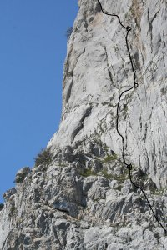 | 